 | Programmation – Algorithmique  Delphi
SPE - ISN | Ecrire des programmes simple en langage DELPHI.
Durée du TP : 1,5 heures.
Organisation : Les manipulations se feront à l’aide de l’éditeur Notepad+ et d’EasyPhp

Lancer le logiciel Delphi et créer un nouveau projet de type CONSOLE :

Fichier/Nouveau/Autre/Application Console

Enregistrer dans votre espace personnel ce projet en lui donnant le nom exo1 : Fichier/Enregistrer sous…
- Modifier le programme initial de la manière suivante :
program exo1;
{$APPTYPE CONSOLE}
uses
SysUtils;

var i:integer;

procedure quitter;
var fin:char;
begin
WriteLn('Taper sur le touche Q puis ENTRER pour quitter');
repeat
readln(fin);
until fin='Q';
end; //de quitter

begin
//--------------- placez vos codes ici ---------------------------------------

//----------------------------------------------------------------------------
Quitter ;
end.

Tester l’arrêt normal de ce programme, avant de continuer.
Dans la suite des manipulations, on placera le code entre begin et readln mais l’usage de procedures et function est nécessaire.

Exercice d’entraînement :

Ecrire l’algorithme d’un programme qui permette de répéter à l’écran l’affichage de n astérisques. N étant une valeur saisie initialement.

Ecrire le programme et tester son fonctionnement

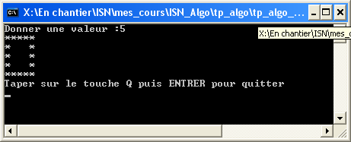
Exercice 1
Ecrire l’algorithme et un programme permettant l’affichage d’un carré de coté n.
Exemple d’un carré de 5 :
Remarque : Si la valeur saisie est égale à 1 un seul astérisque doit être dessiné.
On ne fera pas de test sur la valeur saisie. On considère que c’est un entier.

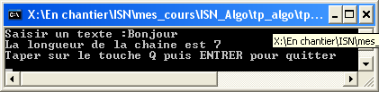
Exercice 2
Une chaîne de caractère est un tableau de caractères qui se termine par le caractère NULL (#0).
Ecrire un algorithme puis un programme qui compte le nombre de caractères d’un mot.
Remarques :
Le mot comportera au moins un caractère.
La conversion d’un entier en une chaine est assurée par la fonction INTTOSTR

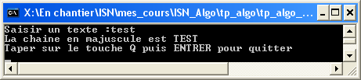
Exercice 3
Ecrire un algorithme puis un programme qui mette tous les caractères alphabétique en majuscule.
Remarques :
la fonction CHR donne le caractère de la valeur ASCII transmise.
La fonction ORD donne la valeur ASCII du caractère

Exercice 4
Ecrire un algorithme puis un programme, qui détecte si le mot saisie est un palindrome (symétrie des caractères).
Exemples : ETE, RADAR, ROTOR
Remarque :
DIV fait une division entière d’un nombre
MOD restitue le reste de la division
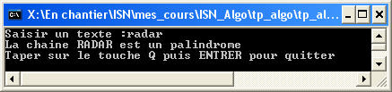

Exercice 5
Ecrire un algorithme puis un programme, qui détecte si la phrase saisie est un palindrome (symétrie des caractères). Le caractère espace n’est pas pris en compte dans l’analyse.
Exemples : ESOPE RESTE ICI ET SE REPOSE, IL A SALI
